物理学実験レポート：弾性率
理工学部 １年ル組 神谷弘樹（69919262）
実験日：１９９９年１２月１６日（木）ＡＭ
提出日：１９９９年１月１３日（木）ＡＭ

- 実験目的
      - 金属試料のたわみによるヤング率、ねじれによる剛性率の測定を行う
      - 歪みと応力、弾性率の概念を理解する

- 実験原理
        - 弾性率
物体に力を加えるとひずみが生じ、それと同時にもとに戻ろうとする力も現れる。この性質が弾性であり、弾性率とは応力とひずみが比例する場合における比例定数である。ここで応力とは､物体にかかる力を面積で割ったものであり、物質全体にかかる力をあらわしている。
応力とひずみの種類によっていろいろな弾性率が考えられるが､この実験ではヤング率と剛性率を扱う。

        - ヤング率
ヤング率Ｅは法線応力σとひずみεの比であり、次の式のように定義されている。
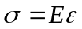
法線応力σとは圧力のようなものであり､その大きさは単位面積あたりの力で表される。
Ｌ_{０}
Ｌ
Ｓ
Ｆ
図１．ヤング率
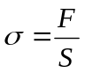
ひずみεは伸び率と言うこともできる。もとの長さをＬ_{０}、力を加えた後の長さをＬとすると､
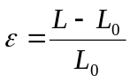
と表すことができる。（図１）
以上の式よりヤング率は、ひずみにくい物質（強い物質、ダイヤなど）ほど大きいということが分かる。

        - 剛性率
剛性率Ｇは接線応力σとひずみθの比であり、次の式のように定義されている。
θ
ＦＦ」
ＳＦ」
図２．剛性率
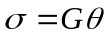
接線応力σはヤング率のときと同様､単位面積あたりの力で表される。
また、ひずみは傾いた角度θを用いてかまわない。（図２）
以上の式より剛性率も、ひずみにくい物質ほど大きいということが分かる。

        - レーザー変位計
この実験で用いるレーザー変位計は、光射出口から物体までの距離を計測できる。距離が４０ｍｍの位置を０．００と表示し､それより近いときはマイナスの値を、遠いときはプラスの値を０．０１ｍｍの精度で表示する。

        - たわみからヤング率を求める
まず、試料となる角棒の厚さをｄ、幅をｂとおく。そして、それを支える２点間の距離をｌとする。
この、２点で支えられた角棒の中心に下向きの力Ｆを加えると、角棒は下向きにたわみ、角棒の中央部がｈだけ下降する。この時､角棒の上半分は縮み､下半分は伸びていて、これが復元力となって力Ｆとつりあっている。したがって、Ｆとｈはヤング率Ｅによって以下の式のように示すことができる。
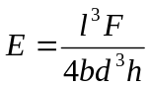
この式を用いることで、おもりの重さと角棒の中央部の下降量からヤング率を求めることができる。

        - ねじれから剛性率を求める
まず、試料となる丸棒の半径をａ、長さをｌとおく。そして丸棒の一方は固定し、もう片方に力のモーメントＮを加える。すると、力が加わった丸棒が角度θだけ回転する。このねじれが復元トルクとなってモーメントＮとつりあっている。したがって、Ｎとθは剛性率Ｇによって以下のように表すことができる。
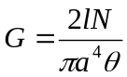
この式を用いることで、おもりの重さと丸棒についた羽根の先端の変位から剛性率を求めることができる。

- 実験方法
        - 試料の準備
試料は鉄、銅､真鍮の角棒と丸棒を用意した。
おもり
レーザー変位計
図３．ヤング率の実験

        - ヤング率
４０ｃｍはなれた２点で水平に支えた角棒の中央におもり受けをつるした。そこにのせるおもりを徐々に増やしていき､そのつど棒の中央部の下降量ｈをレーザー変位計で測った。ヤング率は、この結果から計算した。（図３）
レーザー変位計
丸棒
羽根
おもり
図４．剛性率の実験
        - 剛性率
２枚の羽根のついた丸棒を指示台にのせて、丸棒の羽根のついていない側を固定した。そして羽根の片側にのせるおもりを徐々に増やしていき､反対側の羽根の先端の変位をレーザー変位計で測った。この結果から､ねじれ角θを算出し､剛性率を計算した。（図４）

- 実験結果
        - 実験の準備
はじめに、実験に使用する５つのおもりに番号を付け、その重さを上皿天秤で測り、表１に示した。これからの実験では、番号の数字が小さいものから順番に使用していくことにする。
表１．おもりの重さ
        - ヤング率の測定
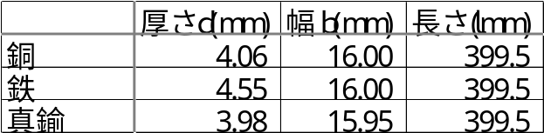
銅、鉄、真鍮の角棒の厚さｄ（ｍｍ）、幅ｂ（ｍｍ）と、角棒を支える２点間の距離ｌ（ｍｍ）を測り、表２のような結果を得た。
表２．角棒の形状と２点間の距離
厚さｄはマイクロメーター、幅ｂはノギス、長さｌはものさしを使用して計測した。
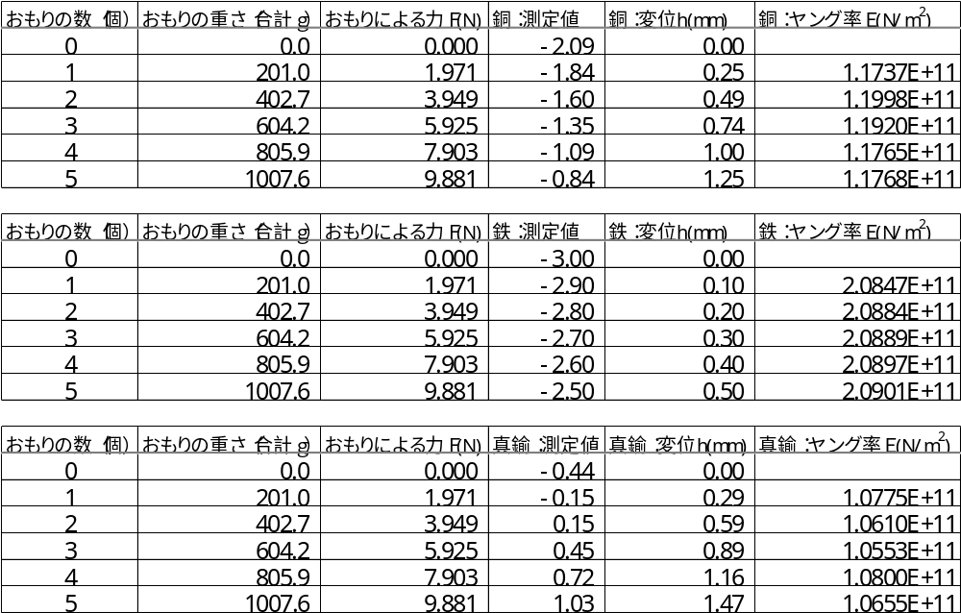
おもりを上で説明した順番にしたがって増やし、角棒の中央部の下降量を計測した。そして、この計測を元におもりによる力Ｆ（Ｎ）、変位ｈ（ｍｍ）を計算、それぞれのヤング率Ｅ（Ｎ／ｍ^{２}）を求めた。
表３～５．ヤング率の測定結果
また、重力加速度は９．８０６６５（ｍ／ｓ^{２}）を使用した。（表３～５）

        - 剛性率の測定
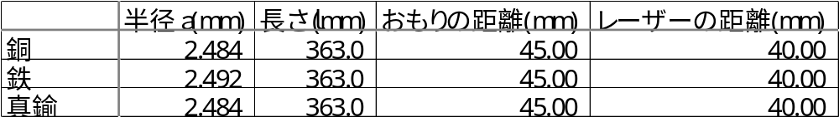
銅、鉄、真鍮の丸棒について半径ａ（ｍｍ）、固定部分から羽根が付いている部分の中央までの長さｌ（ｍｍ）を測り、また羽根について中央からおもりをのせる位置までの距離、レーザーを当てる部分までの距離をそれぞれ計測した。半径ａは、マイクロメーターで直径を測り計算した。長さｌはものさしで測り、羽根については付属の目盛りを使用した。結果は表６である。
表６．丸棒および羽根の形状など
おもりを例の順番にしたがって増やし、おもりとは反対側の羽根の上昇量を計測した。そして、この計測を元におもりによる力Ｆ（Ｎ）、力によるモーメントＮ（Ｎ・ｍ）、変位（ｍｍ）、丸棒のねじれた角度θ（ｒａｄ）を計算、それぞれの剛性率Ｇ（Ｎ／ｍ^{２}）を求めた。（表７～９）
また、回転角θ（ｒａｄ）の計算は以下の図と式のように行った。（図５）
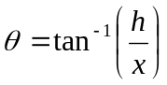
羽根
丸棒
ｘ
ｈ
θ
図５．ねじれ角θを求める
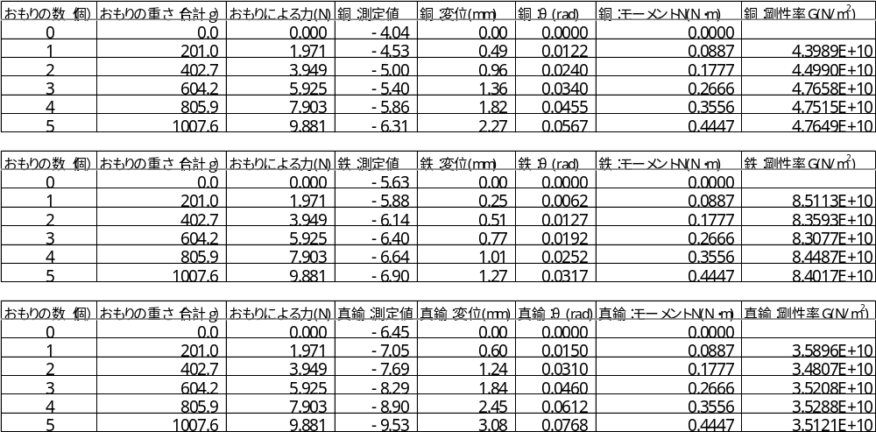
表７～９．剛性率の測定結果
- 検討および考察
        - 測定結果のまとめ
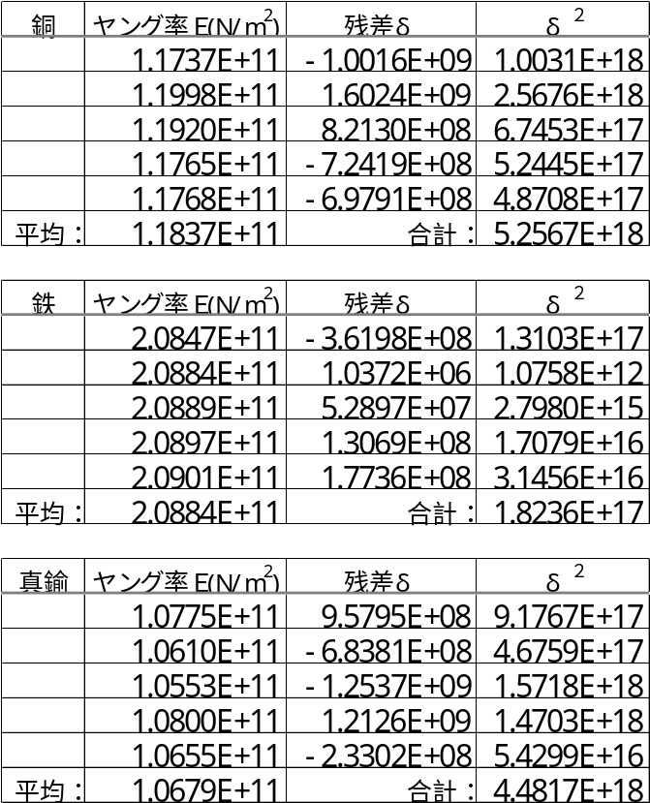
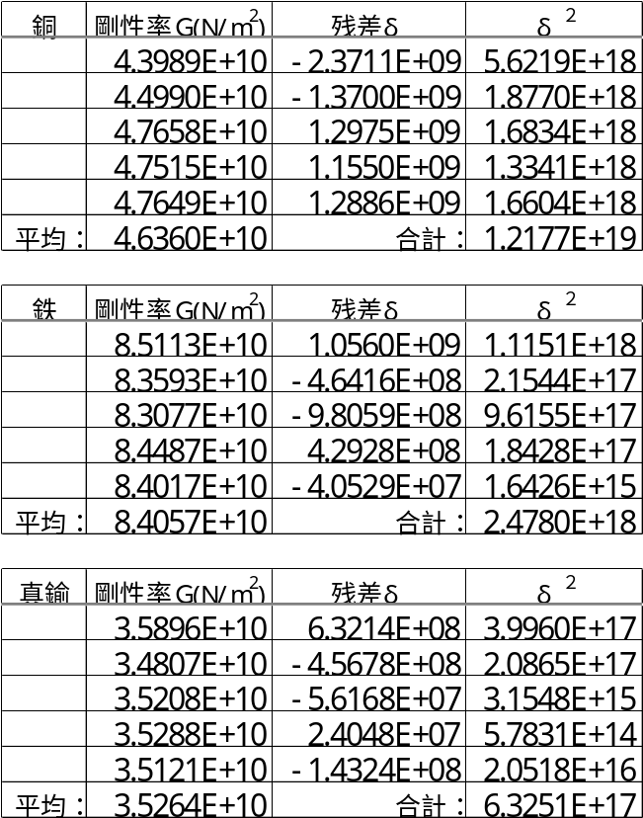
まず、測定したヤング率と剛性率から、その平均値と平均自乗誤差を求め、測定結果を表にまとめた。（表１０、表１１）
表１０．ヤング率の誤差
表１１．剛性率の誤差

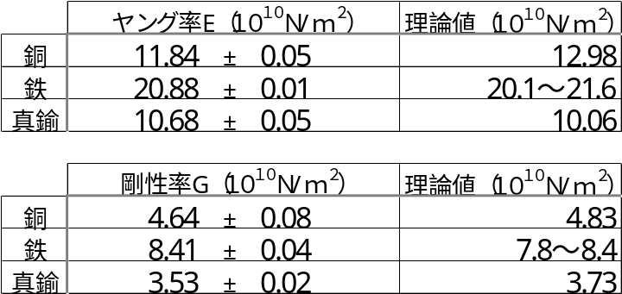
そして、理論値との比較を表１２にまとめた。ここで、理論値は実験書にあるものを使用した。鉄については、測定値ともっとも近い鋼鉄の理論値と比較してある。
表１２．測定結果と理論値
        - ヤング率について
ヤング率の理論値と比べた誤差はいずれも１０％を下回る値となっていた。ヤング率を求める過程で値を３乗するなど、誤差を生じやすい中での結果であることから、実験に大きな問題はなかったと言うことができる。
おもり受けを角棒の中央に乗せたため、レーザーはそれより若干横の変位を測っていた。このことが測定値を実際よりも大きくすると思われたが、結果は必ずしもそうなってはいなかった。

        - 剛性率について
剛性率も理論値と比較した誤差は１０％以下である。ヤング率よりも誤差は少なかった。これも実験としては成功しているほうだと思う。

        - 実験書の問題について
問題１：ヤング率の測定で、試料の自重やおもり受けの影響を無視できるのはなぜか。
レポートの最後に添付したグラフ１を見ると分かるように、変位ｈと力Ｆは完全に比例している。したがって、自重＋おもり受けをのせた状態を基準とすれば、その後の変化を元に比例定数であるヤング率を求めることが可能だからである。

問題２：また、剛性率の測定で、たわみの影響は十分に小さいか。
おもりを乗せている羽根は幅もあり、丸棒の端のほうについているので、たわみはねじれによる変位と比べると十分に少ないはずである。また、レポートの最後に添付したグラフ２・グラフ３を見ても分かるように、おもりの重さと変位、ねじれ角θとモーメントＮはそれぞれ比例関係にある。

        - ヤング率と剛性率（ポアソン比）
ヤング率と剛性率とを比べてみると、どちらの値も鉄＞銅＞真鍮となっている事がわかる。弾性率が大きいほど強い物質であるということは実験原理で述べたとおりである。つまり、値の大小のみを考えると、鉄が硬く、真鍮がやわらかいということになる。
しかし、ここでヤング率Ｅと剛性率Ｇの関係を考えてみる。理科年表によると、両者の関係は
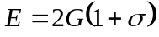
となっている。ここで、σはポアソン比と呼ばれるものである。それぞれの値を大まかに計算してみることにした。結果は次の表のとおりである。
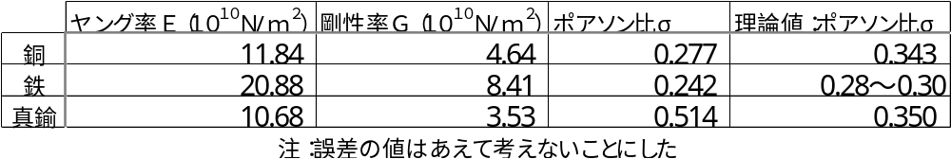
真鍮のポアソン比に大きな食い違いが見られるが、幸いなことに他の物質との大小関係は変わっていない。
表１３．ポアソン比
この表から分かるように、ポアソン比は物質特有のものである。つまり、ただ“強い”と言っても、たわみやすさとねじれやすさは別々のものであり、物質によってその比が異なるということが分かる。

- 感想
ヤング率と剛性率の単位が圧力の単位であることが意外であった。また、両者の値の大きさを比べると、剛性率のほうが少ない値であるということは何を意味しているのかが気になった。
今回は計算をするのに少し苦労した。レポートを作成するのにＰＣは絶対に必要だと感じた。

